***Český svaz karate***

***Plzenský svaz karate***

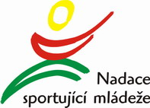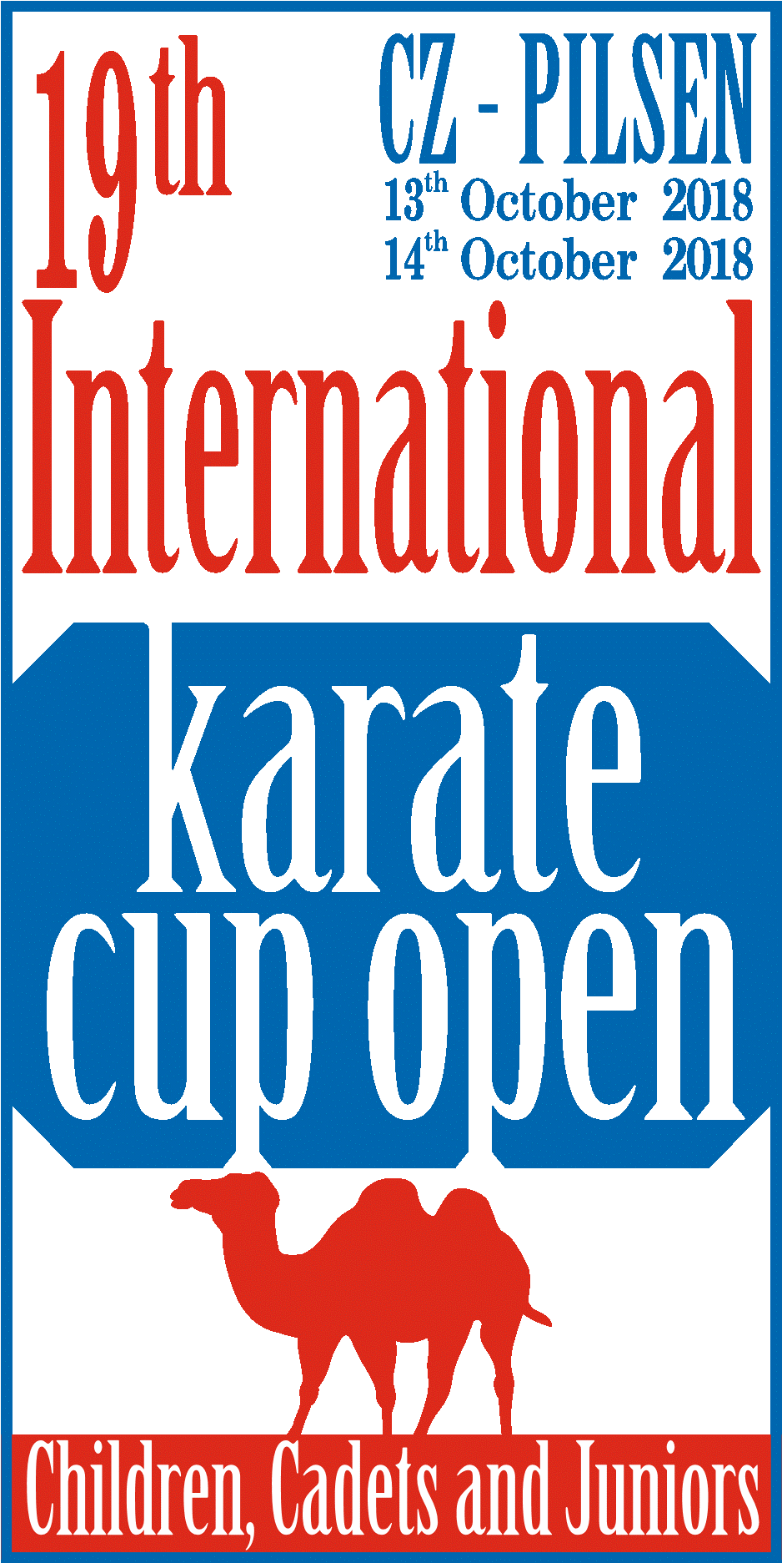

**19. ročník**

**Czech** **Karate Open Euro Grand Prix**

**Visegrad four series**

# *Děti, mládež, senioři*

## **13. – 14. října 2018**

Plzeň

Czech Republic

*Městská sportovní hala (Lokomotiva) , Úslavská ul.*

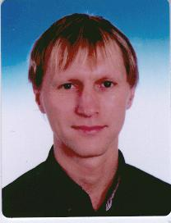

Vážení přátelé,

Rádi bychom Vás pozvali na největší mezinárodní turnaj v karate pro mládež a dospělé, který se koná v České republice.

Turnaj, který zahájil svou vlastní historii na přelomu tisíciletí v roce 2000, přitahuje v posledních letech evropskou a světovou elitu a stal se velmi vyhledávaným přípravným turnajem pro mnoho federací.

Jsme velmi rádi, že můžeme přivítat rodinu karate z celého světa ve městě, které je jedno z největších sportovních měst v České republice. V Plzni trénovalo mnoho slavných sportovců a hvězd, nejen karatistů, ale i z mnoha dalších druhů sportu.

Jsme hrdí, že turnaj se koná již po sedmnácté, kdy se město Plzeň, profituje z projektu Evropské hlavní město kultury. A právě správná kombinace sportu a kultury, a samozřejmě dobré pití a jídlo je náší největší devizou pro všechny účastníky tohoto turnaje.

Proto bychom znovu Vás rádi pozvali na tuto akci a těšíme se na Vaši účast.

S pozdravem,

Marek Kubín

Předseda organizačního výboru

**Slovo náměstka primátora města Plzně k 18. ročníku Euro Grand Prix v karate**

Pro město Plzeň je ctí, že se v roce 2017 stane místem konání prestižní soutěže mladých karatistů Euro Grand Prix.

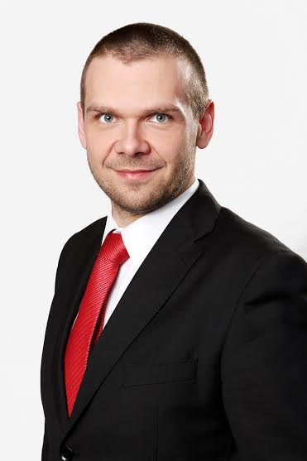

Ač sám karate bohužel neovládám, přesto vím, že toto staré asijské bojové umění je velmi náročný, ale současně i velmi atraktivní a přitažlivý sport a je potěšující, že se mu věnuje tolik mladých lidí. Myslím, že jeho aktivní provozování učí mladé lidí disciplíně, houževnatosti, postřehu i rychlé reakci, k rozvoji pohybových dovedností.

Ale karate je též prostředkem k tvorbě charakteru, vede k posilování mentální kázně i k odpovědnosti za jeho užití, tak, jak učili jeho staří japonští mistři. Je to tedy sport, který rozvíjí fyzické a duchovní vlastnosti.

Přeji plzeňskému turnaji úspěšný průběh, co největší počet účastníků, které srdečně vítám v Plzni, kvalitní a strhující sportovní výkony a zájem široké veřejnosti.

Jime.

Mgr. Martin Baxa

1. náměstek Primátora města Plzně

**Úvodní slovo Hlavního partnera projektu Nadace sportující mládeže**

Vážení sportovci, trenéři, rozhodčí a příznivci karate,

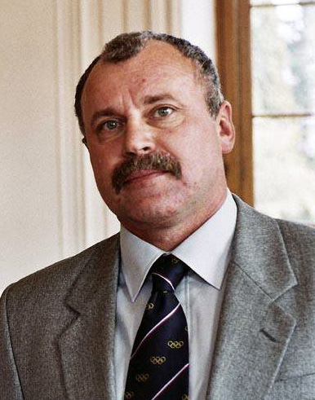

Dovolte mi přidat mé pozvání na tradiční karate turnaji pro mládež v Plzni.

Nadace sportující mládeže po mnoho let podporuje růst nejen Vašeho sportu, ale spousty jiných sportů, podporujeme i nadšení při práci s dětmi a mládeží, které přináší naši budoucnost.

Je symbolické, že Plzeň, která má ve svých řadách široké spektrum sportovců na všech úrovních, podporuje právě Váš sport, který je pravděpodobně nejlépe známý pro Plzeň Petrou Novou.

Proto bych chtěl popřát organizátorům pevné nervy a klid, sportovcům úspěch, nadšení a elán, trenérům dobrou strategii, nestrannost a bystré oko soudcům.

Hodně štěstí

Mgr. František Berka

Předseda správní rady mládeže sportovní nadace

**Místo konání**

Městská sportovní hala (Lokomotiva) Plzeň

Úslavská ul.

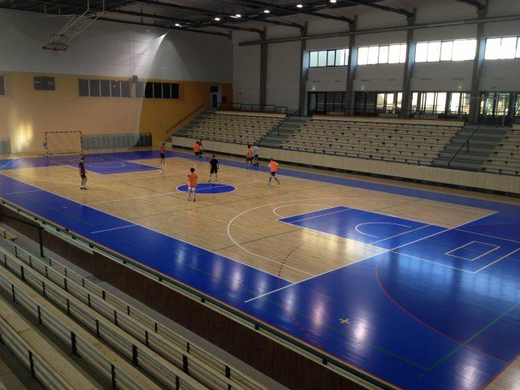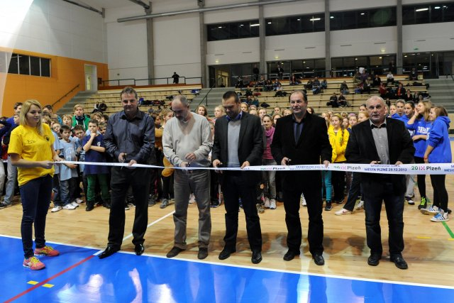

Sportovní hala po rekonstrukci opět v plném provozu. Zde na [Youtube](http://www.youtube.com/watch?v=ymMTFs7uYDM&list=PLWmhcu8sX-74G4ZBaW0qXFmWiRidzA4Su) si můžete prohlédnout její spuštění do provozu.

Podrobnější mapu okolí haly naleznete na [tomto odkazu](https://maps.google.cz/maps?hl=cs&q=m%C4%9Bstsk%C3%A1+sportovn%C3%AD+hala+plze%C5%88&gbv=2&ie=UTF-8&ei=BNpxU-CDF4eM7Qbc5ID4CA&ved=0CAkQ_AU)

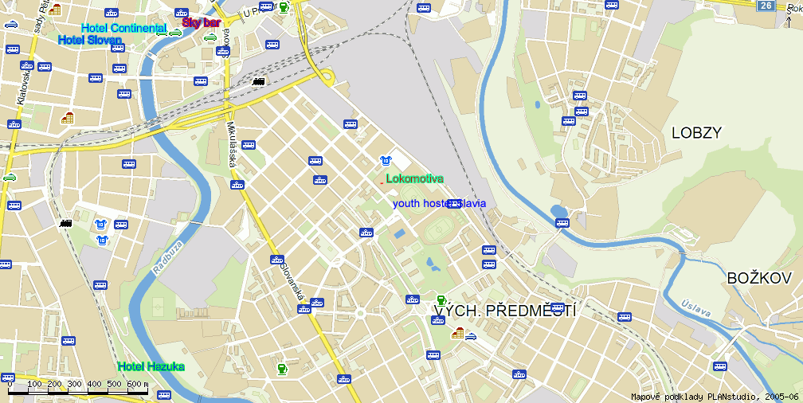

Kategorie

**Sobota 13. října 2018**

**Dorost, U21, senioři**

Dorost Kata dorostenky, dorostenci

14-15 let Kumite dorostenky -47, -54, +54kg

Kumite dorostenci -52, -57, -63, -70, +70kg

U21 Kata dívky, chlapci

18-20 let Kumite dívky -53, -60, +60kg

Kumite chlapci -68, -78, +78kg

Senioři Kata ženy (od 16 let)

18 a starší Kata muži (od 16 let)

Kumite ženy -50, -55, -61, -68, +68kg

### Kumite muži -60, -67, -75, -84, +84kg

Kumite ženy open

Kumite muži open

**Neděle 14.října 2018**

**Junioři, děti**

Junioři Kata juniorky, junioři

16-17let Kumite juniorky -48, -53, -59, +59kg

Kumite junioři -55, -61, -68, -76, +76kg

Děti

9-11 let Kata dívky, chlapci

Kumite dívky -35, +35kg

Kumite chlapci -32, -40, +40kg

12-13 let Kata dívky, chlapci

Kumite dívky -50, +50kg

Kumite chlapci -45, -55, +55kg

**Pravidla**

***Soutěžní pravidla WKF s doplňky a úpravami dle bulletinu.***

**Kata**

Děti 9-11 let Tokui kata dle pravidel WKF, jednou předvedenou kata je možné opakovat v dalším libovolném kole soutěže.

Oba závodníci startují současně, pouze semifinále a boj o medaile samostatně.

Děti 12-13 let Tokui kata dle pravidel WKF. Jednou předvedenou kata již nelze opakovat.

Oba závodníci startují současně, pouze semifinále a boj o medaile samostatně.

Dorost, junioři, U21, senioři – tokui kata dle pravidel WKF

**Kumite**

Děti

9-11 let délka zápasu je upravena na 60 sec., velikost zápasiště 6*6 metrů

pravidla kumite dle WKF pro kategorii dorostu

12-13let délka zápasu je upravena na 90 sec., velikost zůstává 8*8metrů

pravidla kumite dle WKF pro kategorii dorostu

dorost, junioři, U21, senioři - dle pravidel WKF

**Chrániče**

**Povinné chrániče pro všechny kategorie** (schválený typ WKF,EKF a národní federace)

* chrániče zubů
* chrániče holení v barvě modré nebo červené
* chrániče nártů (botičky) v barvě nebo červené
* chrániče rukou v barvě modré nebo červené
* chránič trupu

u kategorií dívek a žen - chránič hrudníku (povinný i v kombinaci s chráničem trupu)

**Nepovinné, ale doporučené pro kategorii 9 -11, 12-13 let**

* obličejové masky schváleného typu dle WKF
* suspenzor

**Pravidla pro start ve dvou kategoriích:**

Je povolen střídavý start a to ve dvou nejbližších věkových kategoriích. Připuštěny budou pouze tyto možnosti střídavého startu:

Děti 9-11 let do 12-13 let pouze kata

Děti 12-13 do dorostu kata+ kumite

Dorost do juniorů kata + kumite

Junioři do U21 kata + kumite

U21 do seniorů bez omezení

**Přes dvě kategorie nelze ani v kata ani v kumite.**

**Není možný start v kata od 16 let do seniorů**.

Ve všech startech je platba startovného za jednotlivce a kategorii. Nejsou umožněny žádné slevy ani kumulace.***.***

Tyto úpravy jsou možné provést při registraci.

**Není povolena jakákoliv manipulace s datumem narození!!** V případě zjištění neoprávněné manipulace s daty **bude závodník diskvalifikován před, během i po skončení turnaje** a bude k tomu přihlíženo v případných startech na dalších ročnících.

Všechny kategorie mohou být pořadatelem upraveny podle druhu zařazení do série.

U kategorií dětí je dnem rozhodujícím konání turnaje **tzn. 14. říjen 2018**.

**Startovné:**

500,-- Kč za jednotlivce a kategorii, na bank. Účet Fio Bank Plzeň

2500930801/2010 var. , k.s. 0308 do zprávy příjemce název klubu

Platba převodem, aby byla uznána nejpozději do 10. října 2018 nebo je nutné doložit výpisem z účtu.

**Na místě v hotovosti s příplatkem 50,--Kč za každý start**

**Účastníci:**

Všechny evropské a světové kluby

**Přihlášky:**

**On-line na webu** [**www.sportdata.org**](http://www.sportdata.org)**. Nejpozději do 7. října 2018, na pozdější přihlášky nebude brán zřetel.**

**Maximum je 1000 přihlášek.**

**Pokud bude kvóta naplněna dříve, bude systém přijímat pouze na čekací listinu a každý bude informován organizátory, zda bude přijat do turnaje.**

Platba startovného je možná přímo převodem na výše uvedený bankovní účet předem a nebo na místě s poplatkem za platbu v hotovosti.

Tým musí zaplatit startovné na místě za všechny závodníky najednou. Pokud nezaplatí za registrované závodníky, které neodhlásil a nebo startující v jiném dni, nebude připuštěn do turnaje celý tým.

Pro platbu na místě v hotovosti platí v sobotu resp. v neděli před turnajem, a to nejpozději do 11.00 hod. (min.však hodinu před startem kategorie v případě dřívějšího startu než v 11. hod.).Pokud do této doby nebude zaplaceno startovné bude závodník vyškrtnut ze startovní listiny, ač bude již nalosován.

Protesty: podávány jsou dle pravidel WKF s poplatkem 2500,-- Kč splatné pořadateli

##### Program turnaje

Pátek 12. října 2018

1800 technická konference zahraničních účastníků (zájemci z ČR vítáni), platba startovného

1800 - 2000 prezentace závodníků

Sobota 13. října 2018

  900 zahájení turnaje

900 - 1100 eliminace kata kadeti, U21 a senioři

1100 - 1630 eliminace kumite kadeti, U21 a senioři

1800 - 1830 Zahajovací ceremoniál

1830 - 2000  Finále kategorie seniorů

Neděle 14. října 2018

900 zahájení turnaje

900 - 1130 eliminace kata dětí, juniorů

1200 - 1600 eliminace kumite dětí, juniorů

1630- 1700 Slavnostní ceremoniál zakončení turnaje

Časový harmonogram s přesným určením kategorií, zápasišť a rozložení celého turnaje, bude uveřejněn po dokončení registrace cca 48 hod. před zahájením turnaje.

Podrobně ho najdete na stránkách [www.sportdata.org](http://www.sportdata.org) a nebo na [strankách turnaje](http://www.karatecup.cz/).

***Ubytování:***

|  |  |  |  |
| --- | --- | --- | --- |
|  | ***Ubytování 19.****th* ***EGP 13.-14.10.2018*** |  |  |

Všechhny požadavky na ubytování zasílejte na kontaktní osobu p. Tomáše Hazuky

Mail: [hazukovo@gmail.com](mailto:hazukovo@gmail.com)

Mobil: +420 739065586

Na Váš požadavek Vám bude zaslána nabídka s ubytovací kapacitou a kvalitou hotelu, který budete požadovat. Všechny tyto hotely jsou oficiálními partnery turnaje a bude mezi nimi zajištěna doprava.

**Transport**

Zajišťujeme transport našimi partnery z letiště V. Havla v Praze do oficiálních hotelů a zpět za poplatek 20 Euro na osobu.

Pro zajištění transportu je nutné vyplnit níže uvedenou tabulku.

|  |  |  |  |  |  |  |  |  |  |  |  |
| --- | --- | --- | --- | --- | --- | --- | --- | --- | --- | --- | --- |
| *Datum příletu* | *Čas příletu* | *Číslo letu* | *společnost* | *destinace* | *Počet osob* | *vedoucí* | *stát* | *hotel* | *terminál* | *Datum odletu* | Čas odletu |
|  |  |  |  |  |  |  |  |  |  |  |  |

Transport z oficiálních hotelů do sportovní haly je bezplatný po dobu konání turnaje a bude zajištěn po celý den v hodinových nebo dvouhodinových intervalech.

Bližší časový plán bude zveřejněn na stránkách turnaje, na registračním serveru [www.sportdata.org](http://www.sportdata.org) a také ve všech partnerských a oficiálních hotelech.

Všechny autobusy, minibusy nebo vozidla budou označeny logem turnaje.

Marek Kubín Jan Pytlík

Ředitel soutěže Prezident Českého svazu Shito- ryu

Předseda Plzeňského svazu karate

e-mail: [kubin@karatecz.cz](mailto:kubin@karatecz.cz) e-mail: [pytlik@karatecz.cz](mailto:pytlik@karatecz.cz)